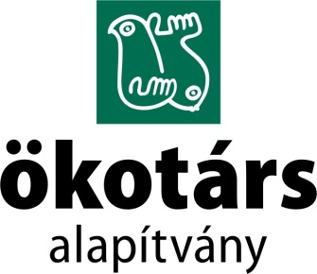

Panasztételi űrlap

Az egyenlő bánásmód megsértése, zaklatás, jogellenes elkülönítés, megtorlás, egyéb jogsértés előfordulása esetén az alapítvány dolgozója (továbbiakban panasztevő dolgozó) vagy az alapítvány által szervezetett vagy lebonyolított programon résztvevő (továbbiakban panasztevő érintett) a mindenkor hatályos jogszabályok, különösen az egyenlő bánásmódról és az esélyegyenlőség előmozdításáról szóló 2003. évi CXXV. törvényben részére biztosított eljárások megindítását megelőzően a kuratórium elnökéhez fordulhat az alábbi panasztételi nyomtatványon keresztül.
Kuratórium elnöke: | Hartman Mátyás (Ökotárs Alapítvány)
Postacím: | 1056 Budapest, Szerb u. 17-19.
E-mailcím: | kuratórium@okotars.hu
Amennyiben a postai kézbesítést választja, úgy kérjük, hogy a borítékra írja rá: A KURATÓRIUM RÉSZÉRE.

- Panasztevő adatai
Név:
Telefonszám:
E-mailcím:

- Sértett(ek) adatai (ha nem azonosak a panasztevővel)
Név:
Nem:
Életkor:
Elérhetőség:

- Szabálysértő(k) adatai
Név:
Nem:
Életkor:
Elérhetőség:

- Eset leírása
Helyszín:
Dátum (Amennyiben rendelkezésre áll, akkor kérjük a pontos időpontot is megadni.):
Hogyan értesült az esetről? (Kérjük a megfelelőt jelölje.) | - tanúja voltam
 | - a sértettől értesültem
 | - a szabálysértőtől értesültem
 | - egyéb:……………………………………………..
Kérjük írja le, hogy pontosan miről értesült!
Van-e tudomása más tanúról?

